IPLACEX

Informe de reunión Evaluación 2 Grupo 8

Diseño Web
Profesor: Felipe Igor Flores Valdebenito
Alumnos:
- Cristopher Felipe González Gallardo.
- Exequiel Gutiérrez Flores.
- Camilo Sebastián Hernández Flores.
- Gabriel González Barahona.
- Jordi Jamir González Llompart.
- Cristian Enrique Gajardo Vásquez.

Introducción
El desarrollo web actual exige no solo una estructura lógica y funcional, sino también una interfaz que facilite la interacción del usuario y transmita la identidad de la marca. El presente informe detalla el proceso de transformación y optimización estética del sitio web para LS45 Automotriz, partiendo de un prototipo inicial de HTML básico hacia una plataforma estilizada mediante el uso de CSS.
Durante esta etapa del proyecto, el objetivo principal ha sido la implementación de un diseño visual atractivo y coherente, aplicando conceptos fundamentales. Esta evolución busca mejorar la legibilidad de la información técnica de los vehículos y optimizar la disposición de elementos clave, tales como la galería de clientes y la sección de contacto.
A continuación, se describen las decisiones de diseño tomadas por el equipo, la justificación técnica de las propiedades CSS empleadas y cómo estas mejoras impactan directamente en la usabilidad y el profesionalismo del sitio final, cumpliendo con los estándares requeridos en el proceso de aprendizaje de diseño y programación web.

Cambios y Mejoras Visuales

HEADER:
- Antes:
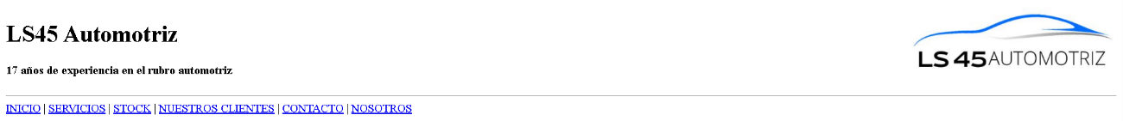
- Después:


Para las mejoras visuales del header se utilizó un fondo blanco y se actualizó la tipografía con el fin de mejorar la legibilidad y reforzar la jerarquía visual de los textos, tanto del menú de navegación como del título. Además, se incorporó color a los textos para destacar los distintos elementos. En el menú de navegación, se aplicó un color de fondo a la barra y se agregó una separación entre los botones de las secciones para mejorar la organización y la usabilidad.

Inicio:
- Antes: 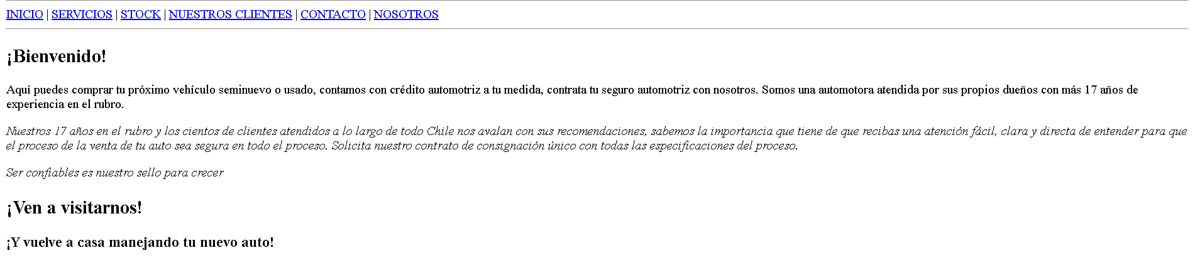

- Después:
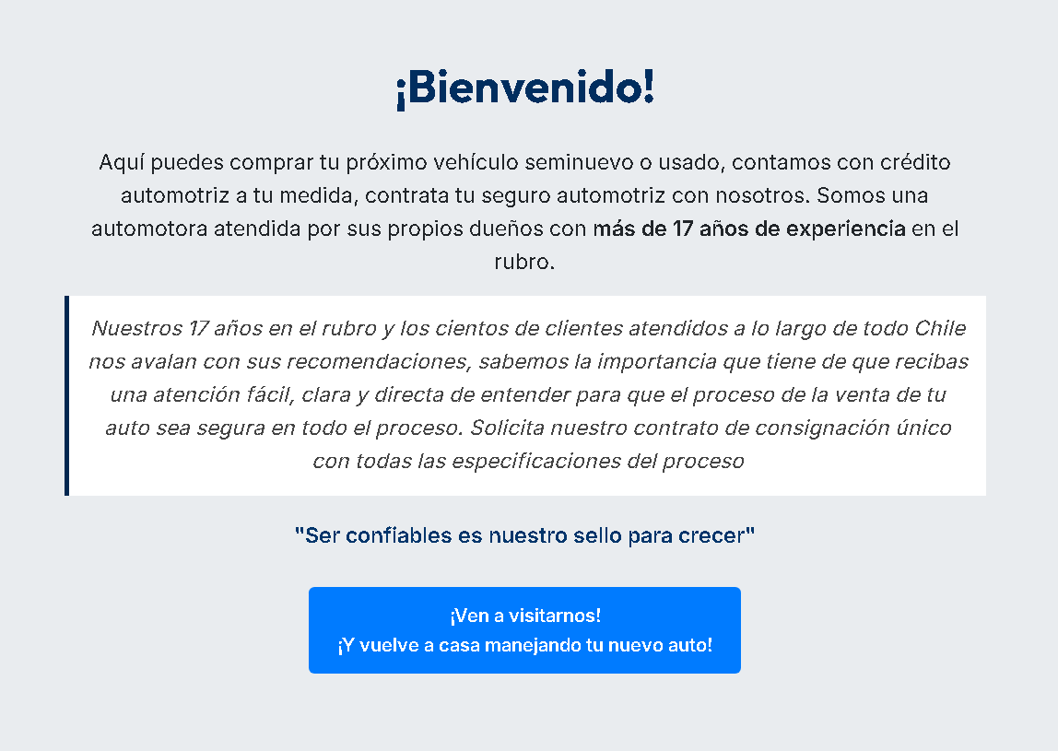
En la sección de inicio se aplicaron divisiones con distintos estilos visuales para destacar el mensaje que el cliente desea transmitir a los visitantes. De esta manera, se busca generar mayor confianza y aumentar la probabilidad de que las personas se acerquen a la automotora. Al final de la sección, se incorporó un botón que dirige al visitante a la sección de contacto, donde puede ver la ubicación de la empresa e incluso abrir Google Maps para obtener indicaciones y llegar al lugar.

Servicios:
- Antes:
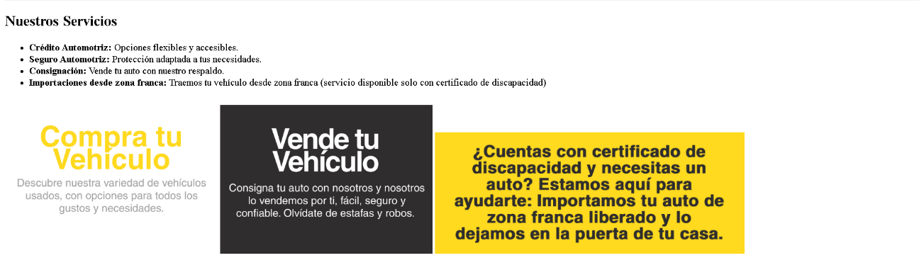
- Después:
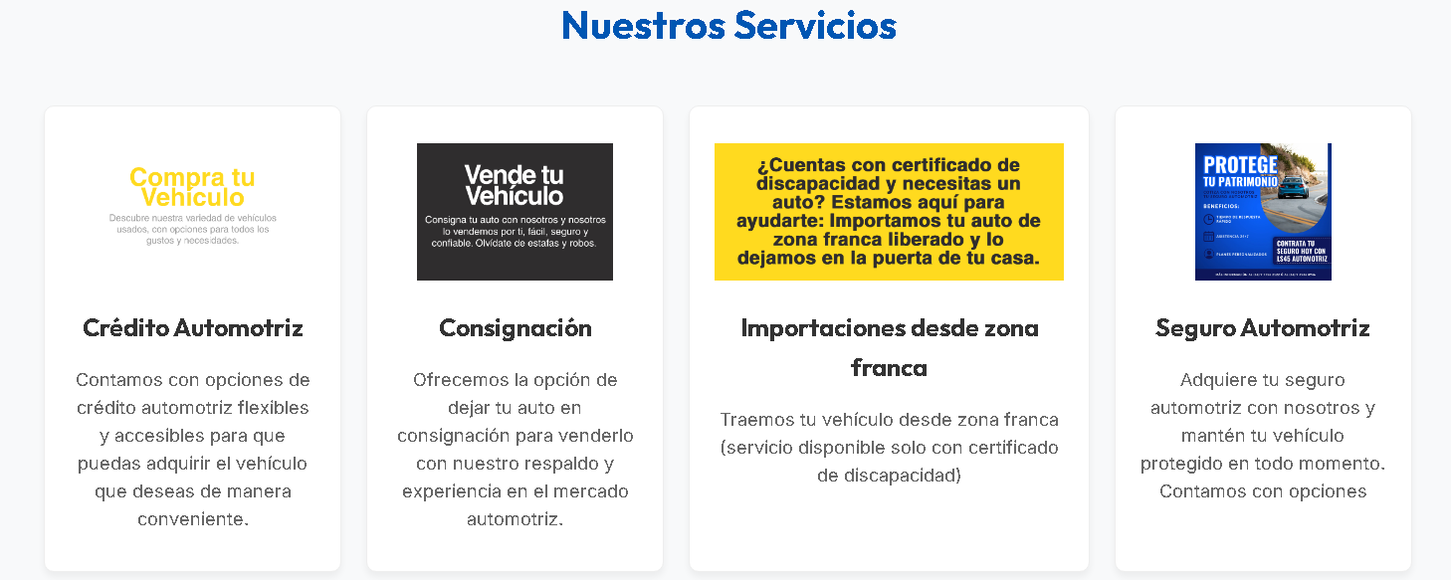
Los servicios que ofrece la empresa se organizaron mediante tarjetas, las cuales combinan imágenes y textos proporcionados por la emprendedora. A su vez, estas tarjetas se encuentran contenidas dentro de una división con la clase .grilla-servicio, lo que permite una disposición ordenada y coherente de la información.

Stock de vehículos:
- Antes:
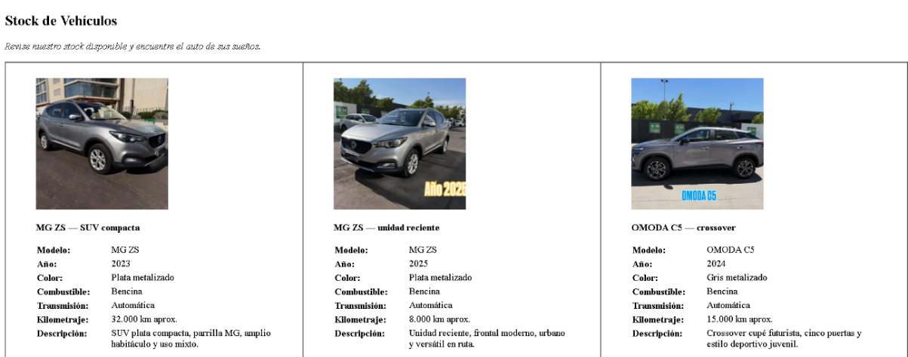
- Después:
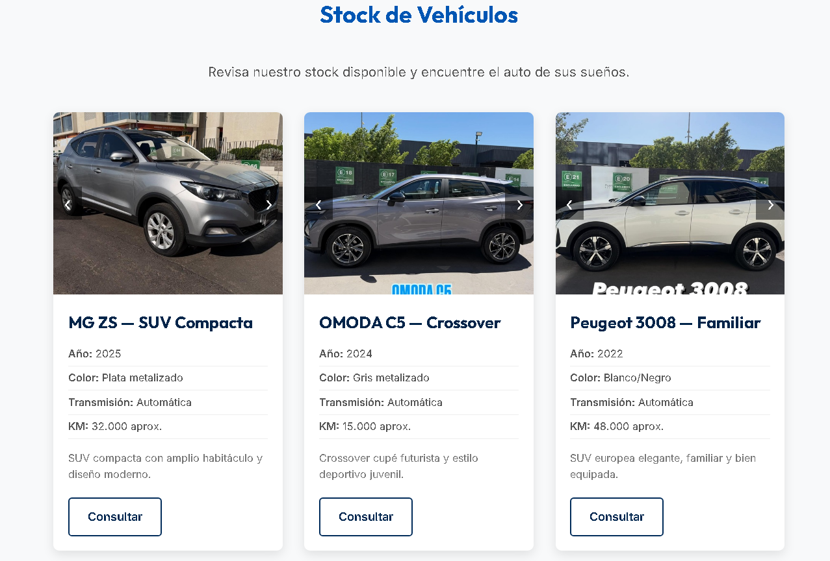
Dentro de la sección de stock, los vehículos se organizaron en tarjetas individuales. Cada tarjeta incluye un carrusel con diversas imágenes del vehículo tomadas desde distintos ángulos. A continuación del carrusel, se presenta la información correspondiente a la marca, el modelo y el segmento de cada vehículo. Asimismo, se actualizó la tipografía para mejorar la legibilidad y reforzar la jerarquía visual tanto de los textos informativos como de la descripción. Finalmente, se incorporó un botón que redirige directamente a WhatsApp para realizar consultas sobre el vehículo.

Clientes:
- Antes:
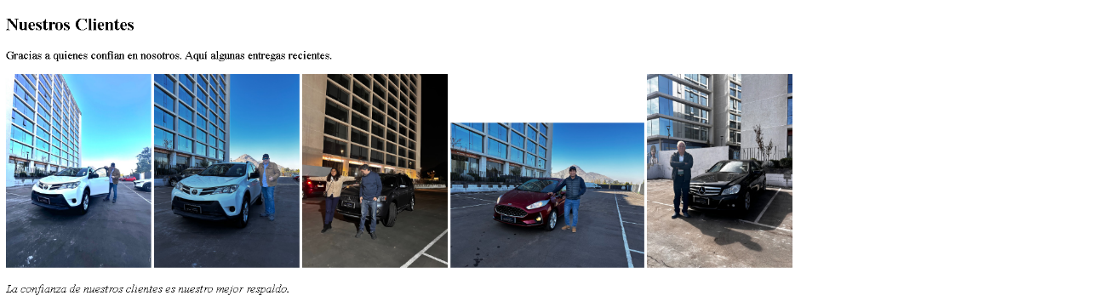
- Después:
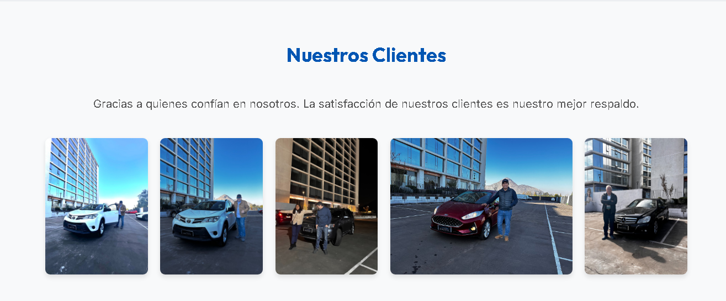
La sección “Nuestros clientes” presenta una estructura más simple. Para su desarrollo, se creó una división con la clase contenedor y una subdivisión denominada galería-clientes, la cual agrupa las distintas imágenes de clientes satisfechos junto a sus nuevos vehículos. El estilo aplicado a esta última clase proporciona un contorno redondeado a las imágenes y genera automáticamente una ligera separación entre ellas, mejorando la presentación visual del conjunto.

Contacto:
- Antes:
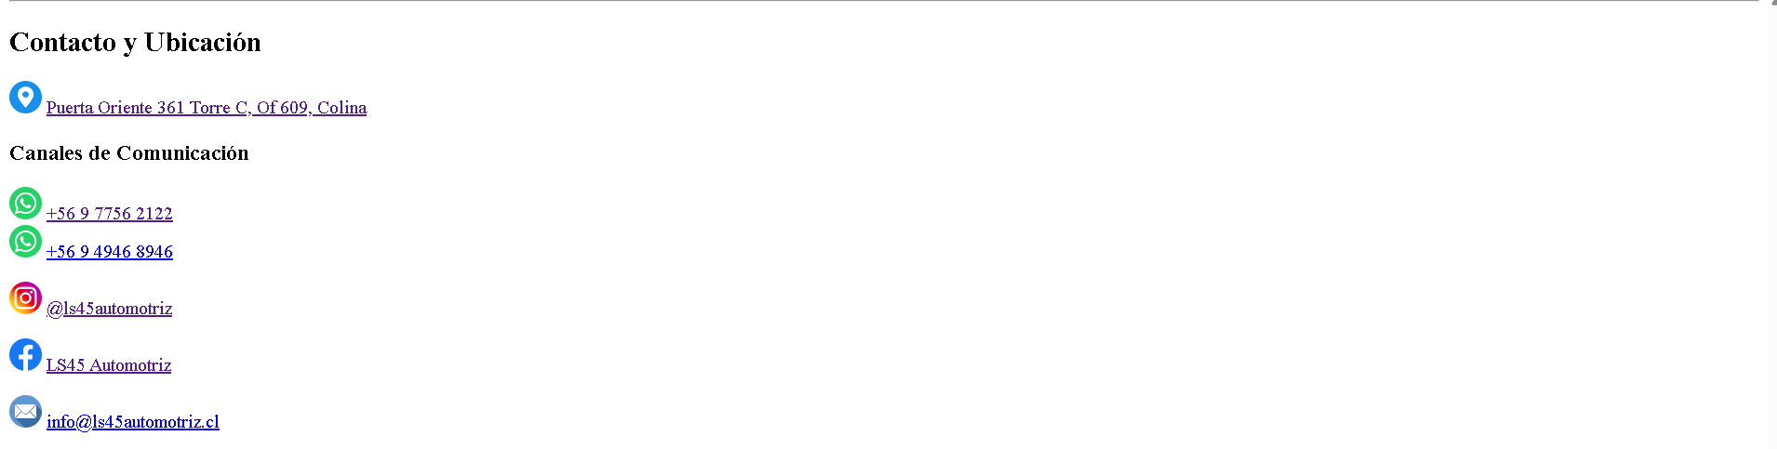
- Después:
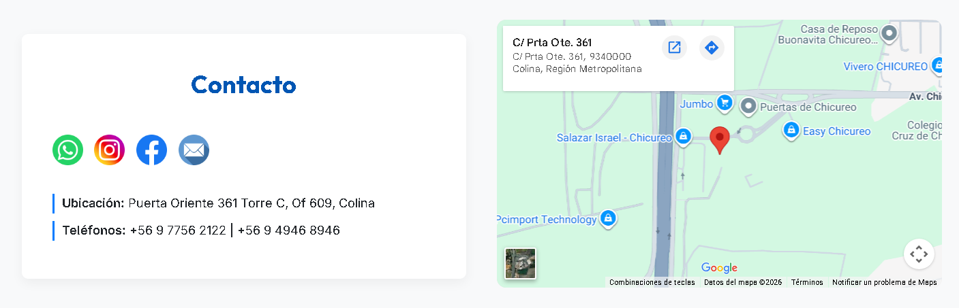
En la sección de contacto se diseñó una tarjeta que reúne todas las redes sociales de la empresa, junto con la ubicación y los números de contacto. Dentro de esta tarjeta, se centró el título y se destacaron visualmente los textos correspondientes a la dirección y los fonos de contacto. Además, se incorporó un efecto interactivo al pasar el cursor sobre los íconos de las redes sociales. Finalmente, se agregó un widget de Google Maps que muestra la ubicación exacta de la empresa.

Sobre Nosotros:
- Antes:
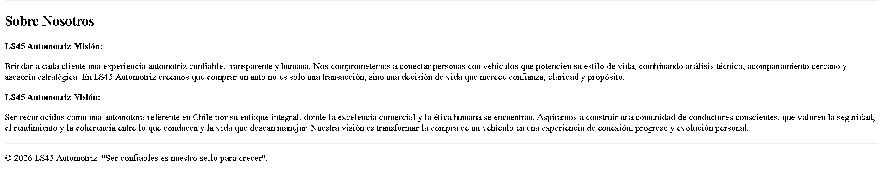
- Después:
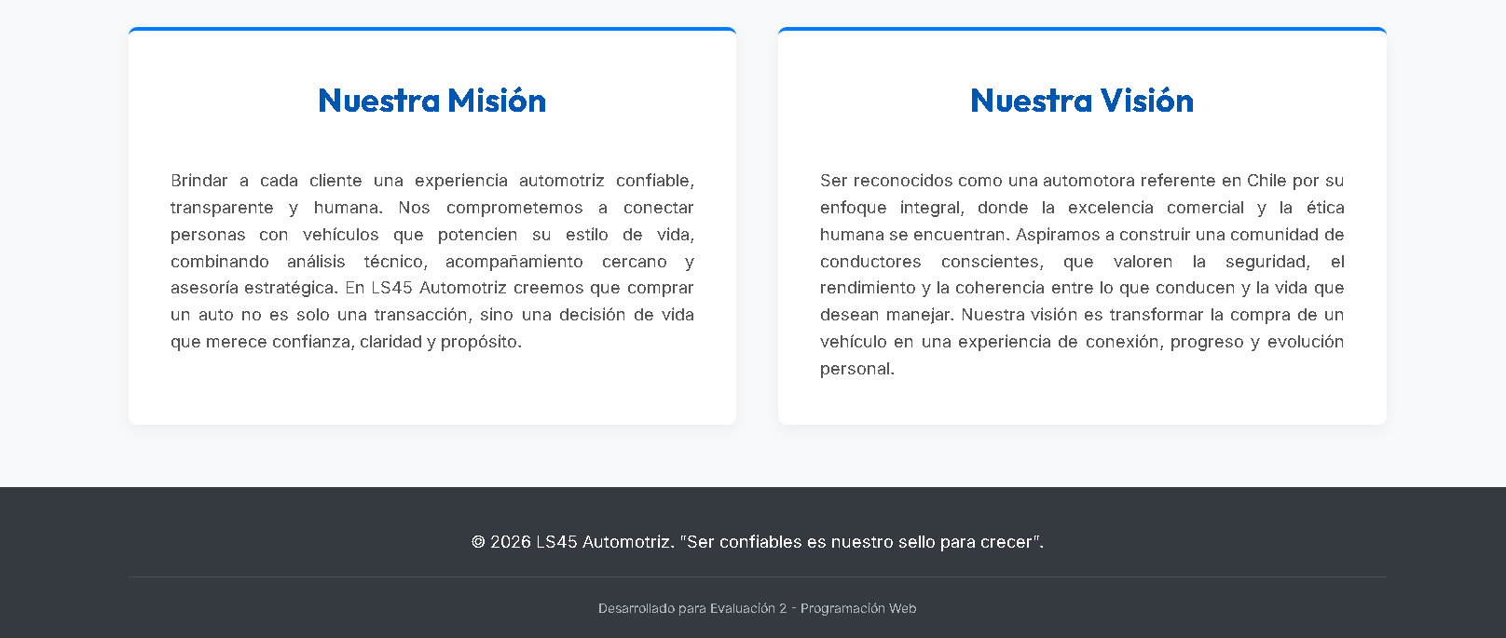
En la sección “Sobre nosotros” se creó una división con la clase .grilla-2, la cual contiene dos tarjetas que abarcan el ancho del sitio y permiten presentar la misión y la visión de la empresa. Estas tarjetas se encuentran agrupadas y estilizadas mediante la clase .tarjeta-nosotros, que centra los títulos y justifica los párrafos, logrando una presentación ordenada y coherente del contenido.

Justificaciones sobre el diseño
Las decisiones de diseño aplicadas en la página web fueron orientadas a mejorar la experiencia del usuario, la claridad de la información y la estética visual.
En primer lugar, se realizó un cambio en la tipografía con el objetivo de aumentar la legibilidad de los textos y generar una jerarquía visual clara entre títulos y contenido. Esto permite que el usuario identifique rápidamente las secciones principales.
Además, se incorporaron colores de fondo y contraste en los textos para destacar información relevante, como títulos y botones, facilitando la navegación dentro del sitio.
El uso de tarjetas (cards) en secciones como servicios y stock de vehículos se implementó para organizar mejor la información, aplicando principios del modelo de caja (box model), márgenes y espaciados, lo que mejora la distribución de los elementos en la página.
También se añadieron botones de acción, como el acceso directo a WhatsApp, con el fin de mejorar la interacción del usuario y facilitar el contacto con la empresa.
Finalmente, se utilizaron efectos visuales como hover en iconos y separación de elementos para hacer la interfaz más dinámica y atractiva, manteniendo una coherencia visual en todo el sitio.

Aportes individuales

Exequiel Gutiérrez
Se encargó de realizar un primer borrador del esquema CSS, junto con un Header de muestra que fue subido a Git. Además, colaboró en el direccionamiento del sitio, con el objetivo de enfocarlo en los requerimientos de la Evaluación II.

Cristopher González
Responsable de la implementación del CSS base, trabajando sobre la estructura del index previamente definido. Su aporte consistió en la mejora estética y funcional de la interfaz, aplicando estilos que permitieron optimizar la presentación visual y asegurar una base sólida para el sitio. Asimismo, se encargó de la elaboración del informe técnico del mockup, documentando los criterios de diseño y la arquitectura visual propuesta

Camilo Hernández
Responsable de la creación de la primera versión del informe, así como de la realización de modificaciones y correcciones menores en el mockup.

Gabriel González
Revisión, opinión e ideas de implementación de estilos en el mockup, también realizó algunas correcciones y mejoras en la primera versión de este informe.

Jordi González
Se encargó de la sección de redes sociales, dando animación a los íconos mediante transform: scale(1.1); para lograr un efecto visual en la interfaz. Además, corrigió errores que provocaban que los íconos se ocultaran y realizó correcciones menores en el CSS para mejorar el estilo visual.

Cristian Gajardo
Realizó cambios en el código HTML, centró textos y mejoró elementos que no respondían correctamente. Además, llevó a cabo revisiones y correcciones gramaticales tanto en la web como en el informe. También aportó orientación para apegarse a lo solicitado en la evaluación.

Conclusión
La mejora del sitio web de LS45 Automotriz permitió transformar una estructura básica en una plataforma visualmente atractiva, ordenada y funcional. A través de la implementación de estilos CSS, se logró optimizar la presentación de los contenidos, mejorando la legibilidad, la jerarquía visual y la distribución de los elementos en cada sección.
Las decisiones de diseño adoptadas, como el uso de tarjetas, cambios de tipografía, aplicación de colores y la incorporación de elementos interactivos, contribuyeron directamente a una mejor experiencia de usuario, facilitando la navegación y el acceso a la información relevante. Asimismo, la integración de herramientas como botones de contacto y el mapa de ubicación refuerzan la utilidad del sitio para los usuarios.
En conclusión, este proceso permitió aplicar de manera práctica los conceptos aprendidos sobre HTML y CSS, evidenciando una mejora significativa tanto en el aspecto visual como en la funcionalidad del sitio web. El resultado final refleja un diseño más profesional y coherente.

